**5,45-мм Ручной Пулемёт КОРД-5,45**

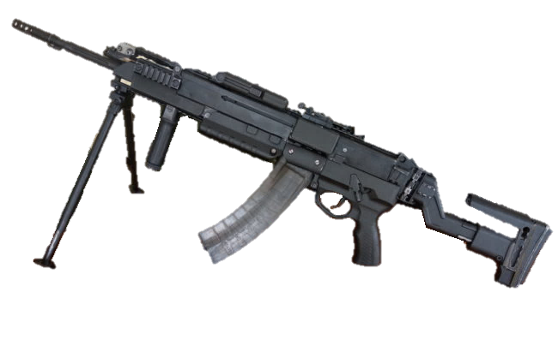

*Рисунок 1 – КОРД-5,45 на сошках вид слева*

Пулемёт КОРД-5,45, также известный как ПР-5,45, был разработан на ковровском заводе имени Дегтярёва. Хотелось бы, обратить внимание, что пулемёт КОРД-5,45 не стоит путать с автоматом КОРД-5,45. На данный момент нет никакой информации о КОРД-5,45, однако разработка пулемёта началась в 2011, а первая информация начала появляется в 2016 и в 2017 годах. КОРД-5,45 является унифицированным штурмовым ручным пулемётом, имеющий возможность как магазинное боепитание, так и ленточное с возможностью крепления коробов с патронами. Также пулемёт оснащён двумя стволами разной длины: большой и малой. ПР-5,45 призван составить конкуренцию РПЛ-20. Сам же пулемёт КОРД-5,45 основан на Ручном Пулемёте Калашникова РПК-20 и, к сожалению, повторил судьбу своего предшественника – не принят на вооружение.

|  |  |
| --- | --- |
| ТТХ | |
| Патрон | 5,45×39 |
| Ёмкость короба | 30 / 45 / 60 / 100 / 200 патр. |
| Начальная скорость пули | ≈ 800 - 900 м/с |
| Прицельная дальность | ≈ 1000 м |
| Темп стрельбы | 800 - 900 выстр./мин. |
| Масса тела пулемёта | 7,5 кг. |
| Длина | ≈ 1050 - 1150 мм |
| Длина ствола | ≈ 590 мм |
| Тип автоматики | Отвод пороховых газов, поворотный затвор |